LEGAL AID CAMP
15 Feb. 2021
Women Development Cell & Legal Literacy Cell of the College organized a legal Aid Camp of 15th Feb 2021. Dr. Shallu Assistant professor institute of law Kurukshetra University Kurukshetra was the main speaker. She awaked the students on fundamental concepts of legal literacy and her students also awaked on different topics which are mentioned below:

S.No | Topic | Name | Roll No. | Semester
1. | Consumer Laws | Yojit Kaushik | 28 | 6th
2. | General Constitutional Law | Nidhi Goel | 03 | 4th
3. | Human Rights and Article 21 | Anadi Bhardwaj | 07 | 4th
4. | Freedom of Speech and  Expression | Rashika | 135 | 4th
5. | Dowry Prohibition and IPC | Riya Gupta | 121 | 4th
6. | Stalking and Harassment | Neha | 72 | 8th
7. | Criminal Law | Sargam | 24 | 6th
8. | Traffic Rules | Tajwinder Singh | 63 | 4th

100 participants attended this legal aid camp.

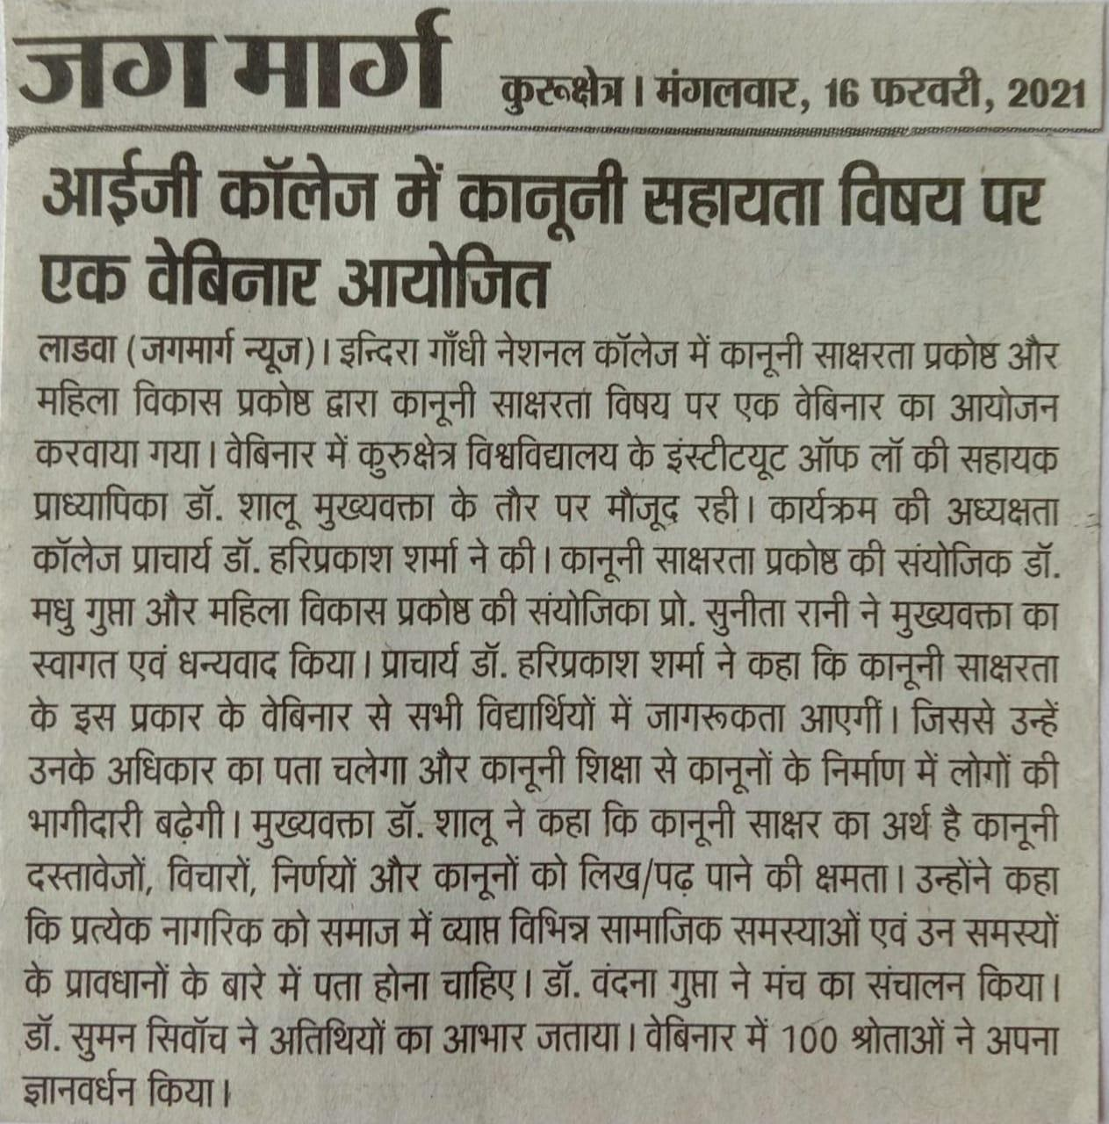
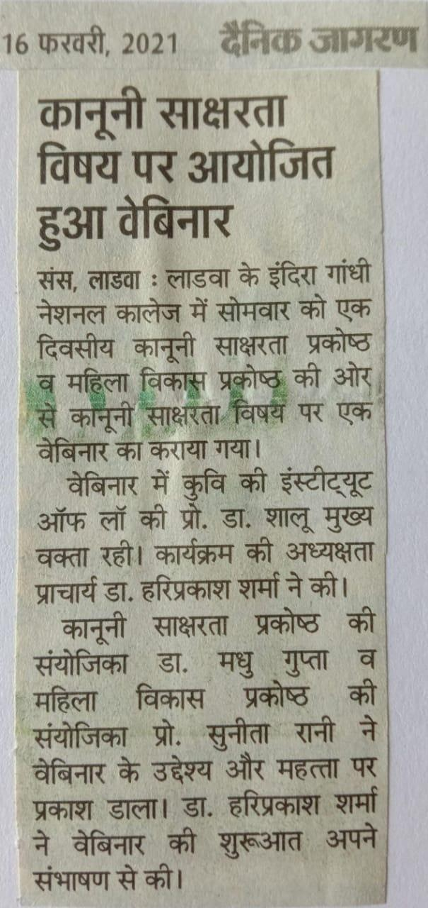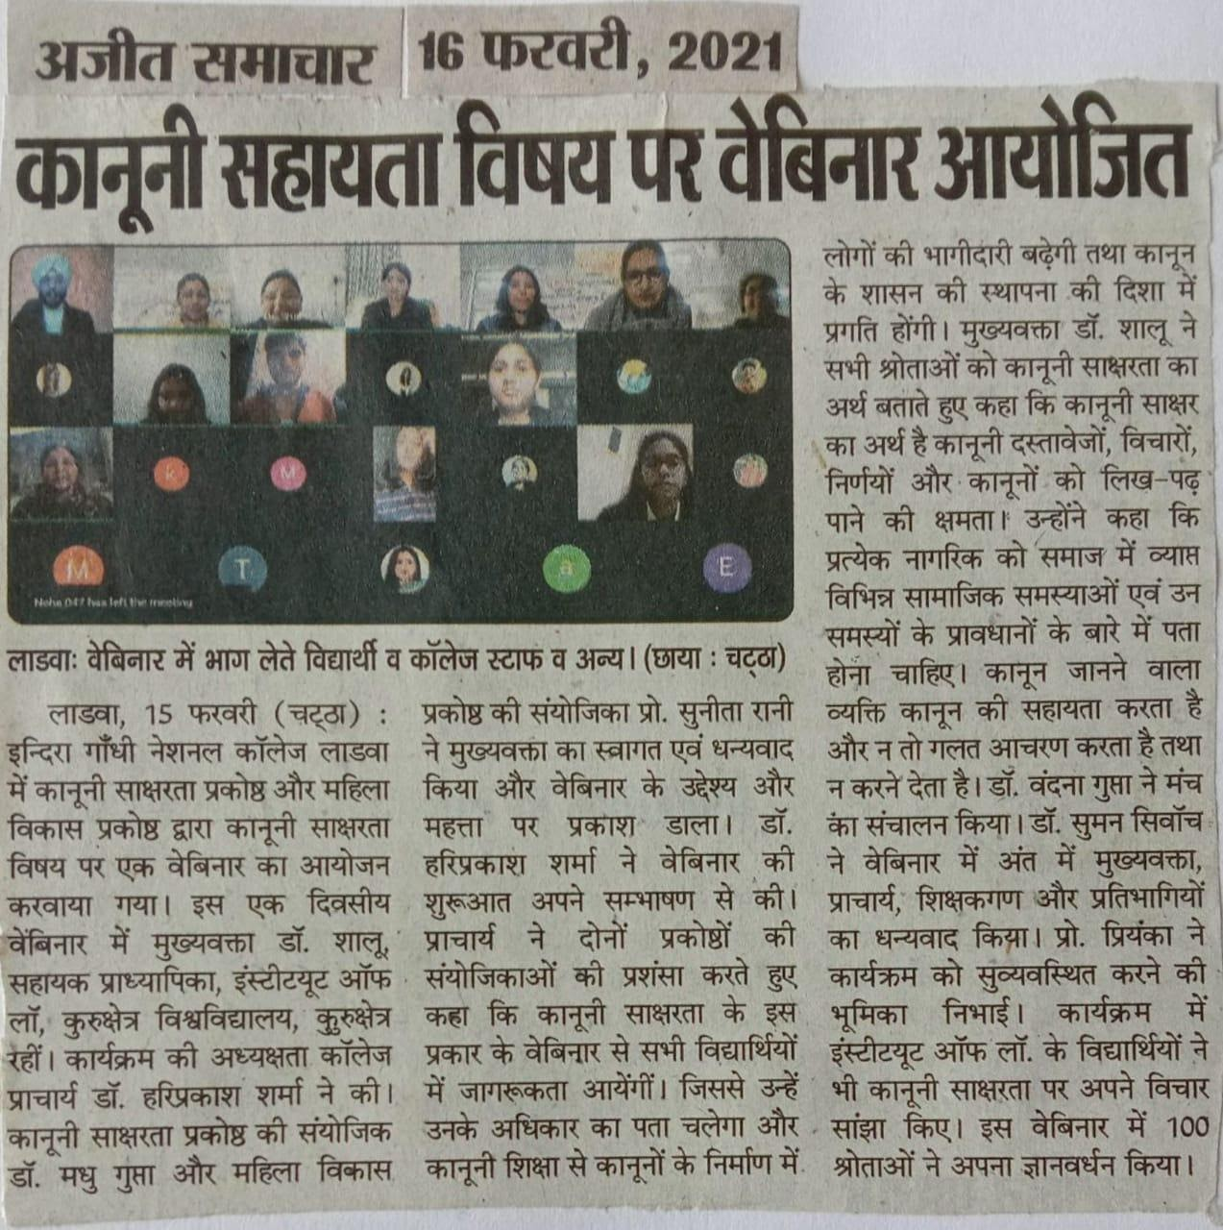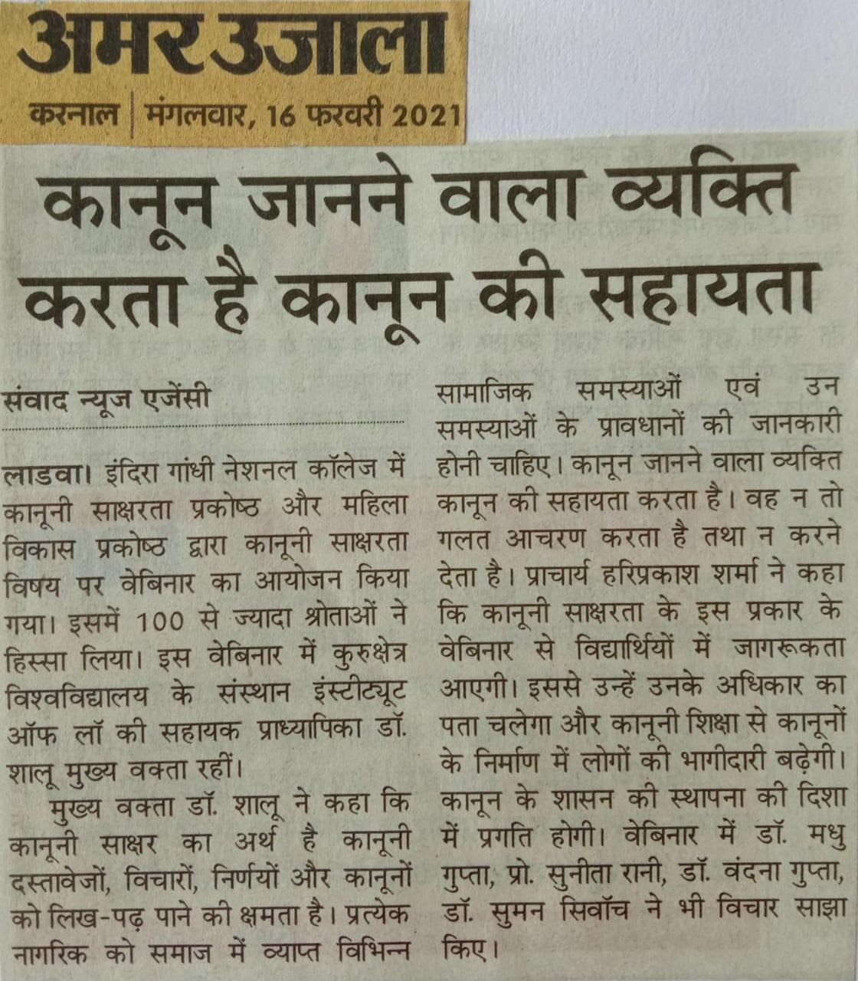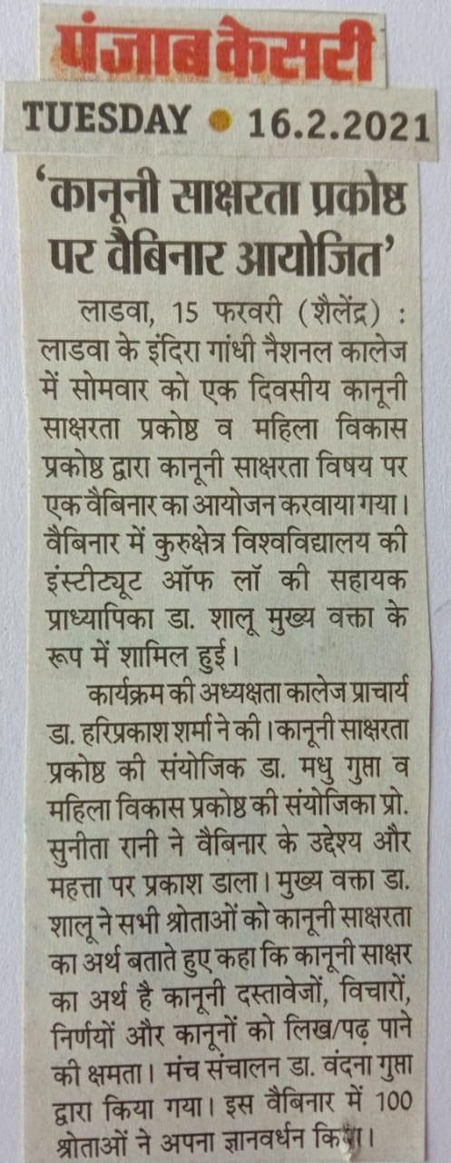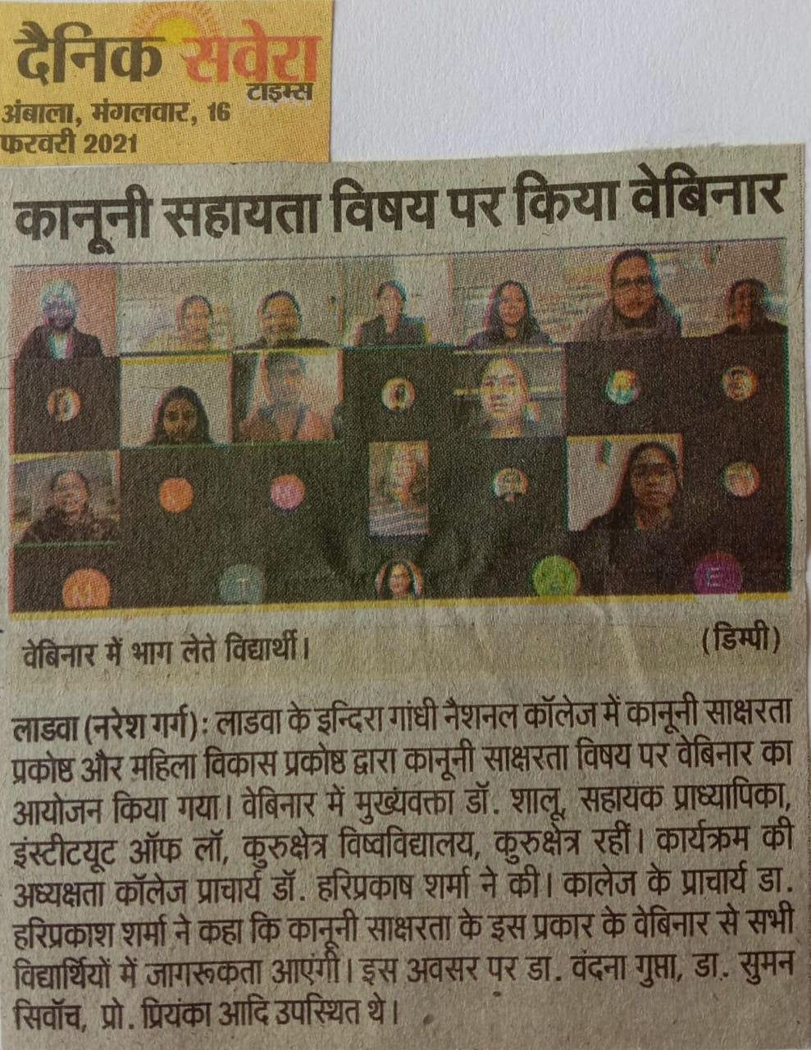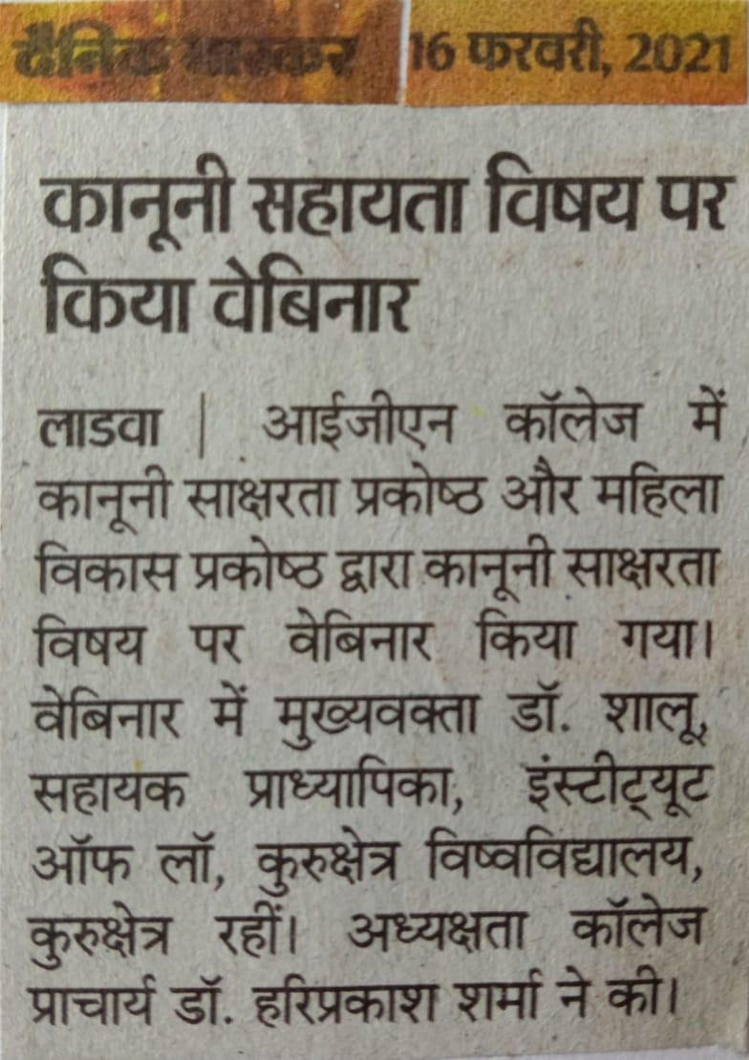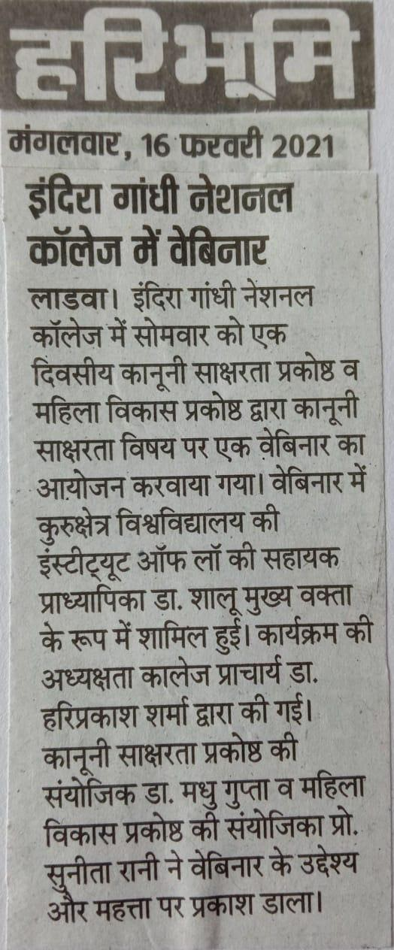
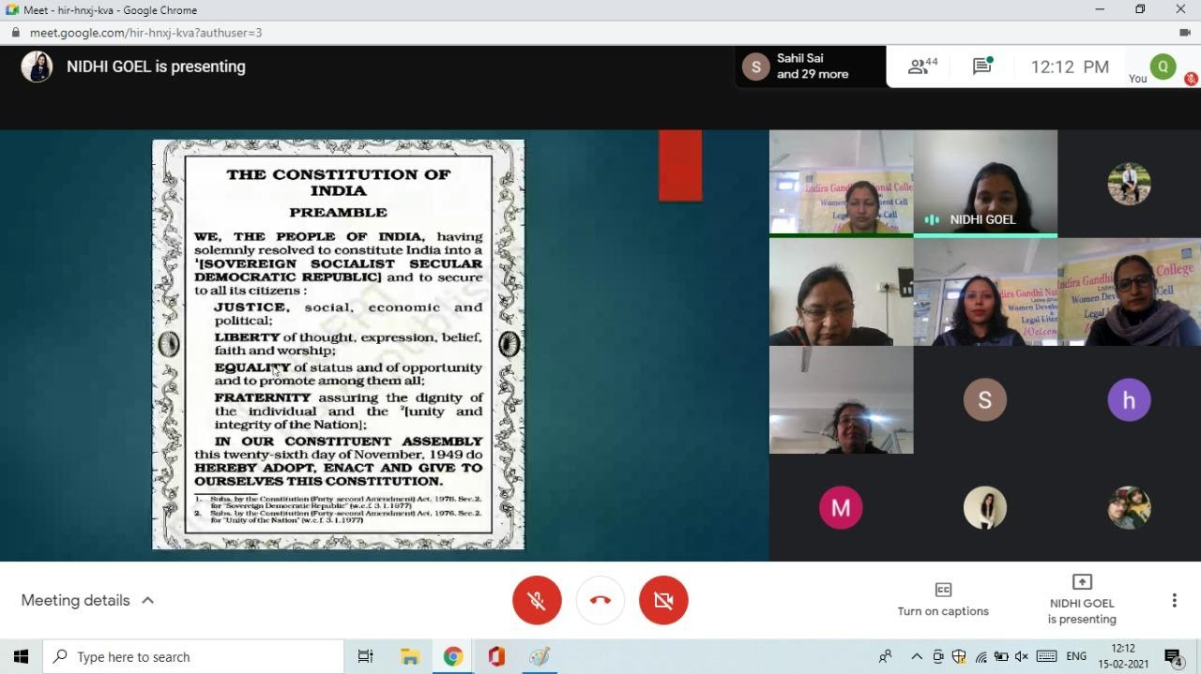

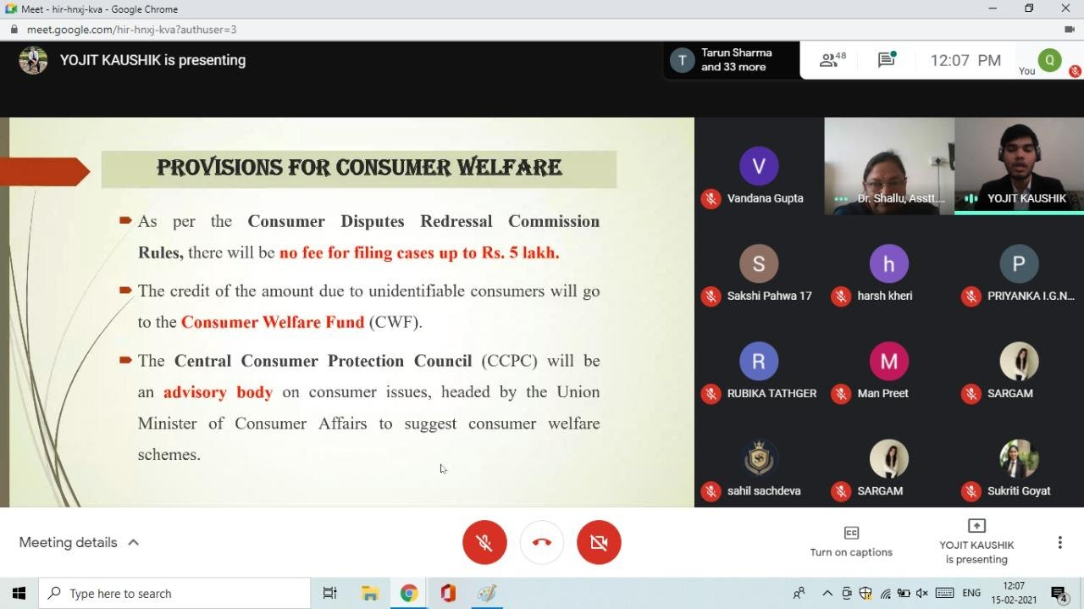
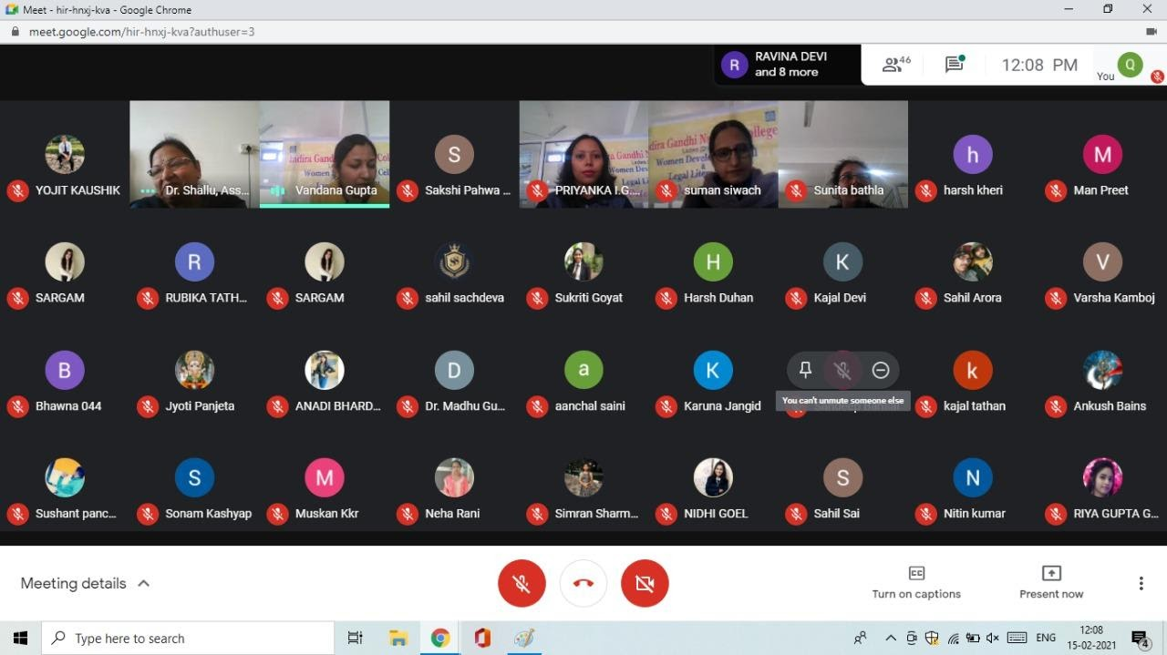

प्रैसविज्ञप्ति
15.02.2021

-इन्दिरागाँधीनेषनलकाॅलेज, धनौरालाडवामेंकानूनीसाक्षरताप्रकोष्ठऔरमहिलाविकासप्रकोष्ठद्वाराकानूनीसहायताविषयपरएकवेबिनारकाआयोजनकरवायागया।
-मुख्यवक्ताडाॅ. शालूसहायकप्राध्यापिकाकुरुक्षेत्रविष्वविद्यालय, कुरुक्षेत्ररहीं।

लाडवा 15.02.2021ः
आजइन्दिरागाँधीनेषनलकाॅलेज, धनौरा-लाडवामेंकानूनीसाक्षरताप्रकोष्ठऔरमहिलाविकासप्रकोष्ठद्वाराकानूनीसाक्षरताविषयपरएकवेबिनारकाआयोजनकरवायागया।इसएकदिवसीयवेबिनारमेंमुख्यवक्ताडाॅ. शालू,सहायकप्राध्यापिका, इंस्टीटयूटआॅफलाॅ,कुरुक्षेत्रविष्वविद्यालय, कुरुक्षेत्ररहीं।कार्यक्रमकीअध्यक्षताकाॅलेजप्राचार्यडाॅ. हरिप्रकाषशर्मानेकी।कानूनीसाक्षरताप्रकोष्ठकीसंयोजिकडाॅ. मधुगुप्ताऔरमहिलाविकासप्रकोष्ठकीसंयोजिकाप्रो. सुनीतारानीनेमुख्यवक्ताकास्वागतएवंधन्यवादकियाऔरवेबिनारकेउद्देष्यऔरमहत्तापरप्रकाषडाला।
डाॅ. हरिप्रकाषशर्मानेवेबिनारकीशुरूआतअपनेसम्भाषणसेकी।प्राचार्यनेदोनोंप्रकोष्ठोंकीसंयोजिकाओंकीप्रषंसाकरतेहुएकहाकिकानूनीसाक्षरताकेइसप्रकारकेवेबिनारसेसभीविद्यार्थियोंमेंजागरूकताआयेंगीं।जिससेउन्हेंउनकेअधिकारकापताचलेगाऔरकानूनीषिक्षासेकानूनोंकेनिर्माणमेंलोगोंकीभागीदारीबढ़ेगीतथाकानूनकेशासनकीस्थापनाकीदिषामेंप्रगतिहोंगी।
मुख्यवक्ताडाॅ. शालूनेसभीश्रोताओंकोकानूनीसाक्षरताकाअर्थबतातेहुएकहाकिकानूनीसाक्षरकाअर्थहैकानूनीदस्तावेजों, विचारों, निर्णयोंऔरकानूनोंकोलिख/पढ़पानेकीक्षमता।उन्होंनेकहाकिप्रत्येकनागरिककोसमाजमेंव्याप्तविभिन्नसामाजिकसमस्याओंएवंउनसमस्योंकेप्रावधानोंकेबारेमेंपताहोनाचाहिए।कानूनजाननेवालाव्यक्तिकानूनकीसहायताकरताहैऔरनतोगलतआचरणकरताहैतथानकरनेदेताहै।
डाॅ. वंदनागुप्तानेमंचकासंचालनकिया।डाॅ. सुमनसिवाॅचनेवेबिनारमेंअंतमेंमुख्यवक्ता, प्राचार्य, षिक्षकगणऔरप्रतिभागियोंकाधन्यवादकिया।प्रो. प्रियंकानेकार्यक्रमकोसुव्यवस्थितकरनेकीभूमिकानिभाई।कार्यक्रममेंइंस्टीटयूटआॅफलाॅ. केविद्यार्थियोंनेभीकानूनीसाक्षरतापरअपनेविचारसांझाकिए।इसवेबिनारमें 100 श्रोताओंनेअपनाज्ञानवर्धनकिया।

प्राचार्य

